КАК СДЕЛАТЬ ПОЧВУ ПЛОДОРОДНОЙ И ПОВЫСИТЬ УРОЖАЙНОСТЬ ПО МЕТОДУ МИТЛАЙДЕРА

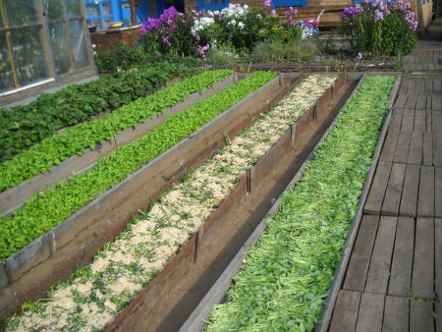
Основа метода Митлайдера – использование «искусственной почвы» «Искусственная почва» используется, чтобы избежать неурожая. Неурожай обычно бывает на тяжелых почвах, которые трудно обрабатывать, или вызван болезнями и вредителями, присутствующими в почве, или кротами, крысами и кроликами. Кроме того, урожай снижают сорняки, дефицит питательных веществ в почве.

Что такое «Искусственная почва»?
Это смесь инертных и органических материалов, таких как гравий, опилки и т.д. – то есть среда, необходимая, чтобы держать растения и обеспечивать их необходимыми питательными веществами. «Искусственная почва» выполняет все функции идеальной естественной почвы. Вы можете создать ее сами. Выберите любой доступный материал, подобный описанному ниже и сделайте комбинацию, которая вам больше нравится.
50 % песка с 50 % торфяного моха
75% опилок с 25% мелкого песка
50% перлита с 50% торфяного моха или опилок
50% опилок с 50% гранул или кусочков пенопласта
Опилки можно использовать почти от любого вида древесины. Свежие или старые – не имеет значения, все пригодится. Избегайте использования стружки, т.к. ее неудобно смешивать и в нее трудно посадить растения. Кроме того, стружка обычно распрямляется, укладывается слоями и подкисляет среду.
Помните, что основанием под вашим садовым ящиком без дна может быть: песок, камни, щебенка, хорошая почва, торф, глина или даже цемент.
Как заполнить садовый ящик почвой.
Распределите равномерно около 10 грунтов (4,5 кг) гипса т дне садового ящика. Заполните ящик доверху смесью, которую вы выбрали из четырех перечисленных выше комбинаций. Не утрамбовывайте и не уплотняйте почвенную смесь.
Если избыточно заполнит ящик, его трудно будет поливать аккуратно.
Тщательно смешайте почвенный материал. Для этого больше всего подойдут грабли или небольшая почвофреза.
При смешивании добавьте немного воды, чтобы получить влажную среду, но не настолько влажную, чтобы вода стекала из нее.
Митлайдер предлагает следующие ингредиенты для стартовой удобрительной смеси Тщательно взвесьте и перемешайте следующие вещества:
4 грунта (1,8 кг) двойного суперфосфата
2 грунта (0,9 кг) хлора или сульфата калия
4 грунта (1,8 кг) сульфата аммония
2 грунта (0,9 кг) сульфата магния
2 унции (60 г) бора (борная кислота или борат натрия).
Распределите эту сухую смесь равномерно поверх искусственной почвы в садовом ящике. Затем насыпьте равномерно 5 грунтов (2,3 кг) гипса (извести) непосредственно сверху удобрения.
Тщательно перемешайте все внутри ящика – «искусственную почву», известь и предпосевные удобрения. Добавьте немного воды для получения влажной смеси. Не заполняйте ящик почвенным материалом «с верхом». Разровняйте почву так, чтобы она была на уровне краев досок. Побрызгайте водой с помощью мелкого разбрызгивателя, чтобы поверхность почвы сохраняла влажность.

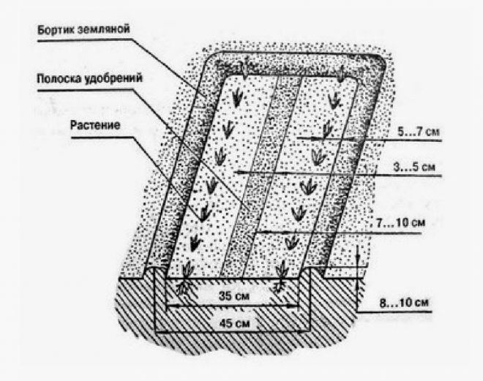

Вы можете сеять непосредственно семена или высаживать рассаду из теплицы-питомника или из ваших лотков для проращивания семян.
Все известные вам овощные культуры можно вырастить в садовых ящиках Митлайдера:
Овощная фасоль
Томаты
Перец
Дыни
Тыква обыкновенная Брокколи (спаржевая капуста)
Огурцы
Цветная капуста
Капуста белокочанная
Редис (редька)
Баклажаны
Свекла листовая
Пряные травы
Сельдерей
Арахис
Горох
Свекла
Шпинат
Картофель
Лук
Петрушка
Сейте непосредственно в «искусственную почву» садового ящика или высаживайте рассаду. При использовании рассады вы можете собрать свежую продукцию на 8-12 недель раньше.
Садовые ящики удлиняют вегетационный сезон. Ранние ночные заморозки могут погубить некоторые культуры, но некоторые из них можно посадить даже в это время. Если эти культуры достаточно зрелые, они могут оставаться на огороде до середины декабря в том случае, если они защищены снегом, листьями или соломой.
